◆重點1：最高學歷請學「學士」
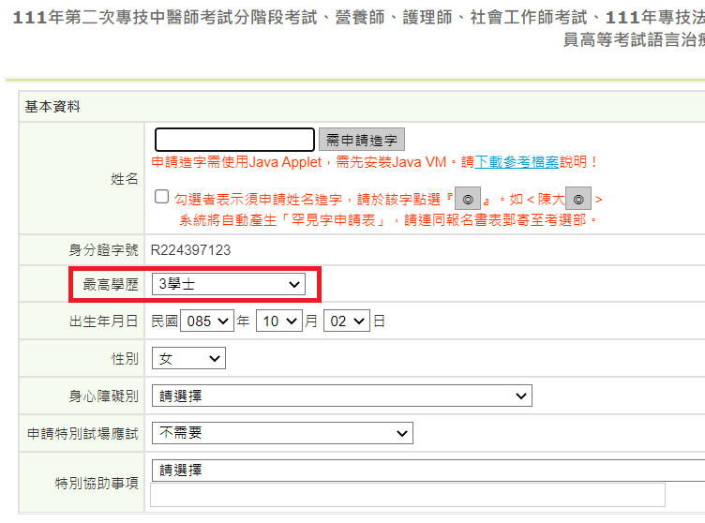

◆重點2：請務必填上完整戶籍地址
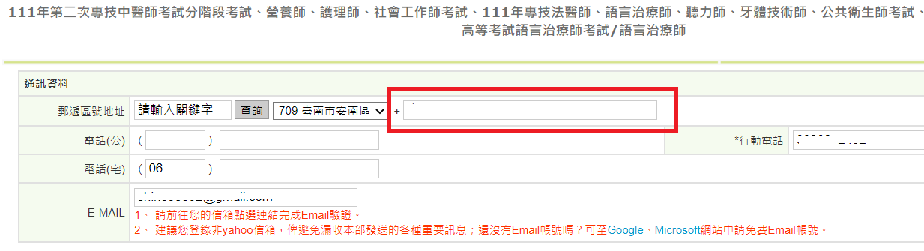

◆重點3：完整系所名稱「語言治療與聽力學系」、選「畢業」、修業期限「4年制」、在校生學號必填
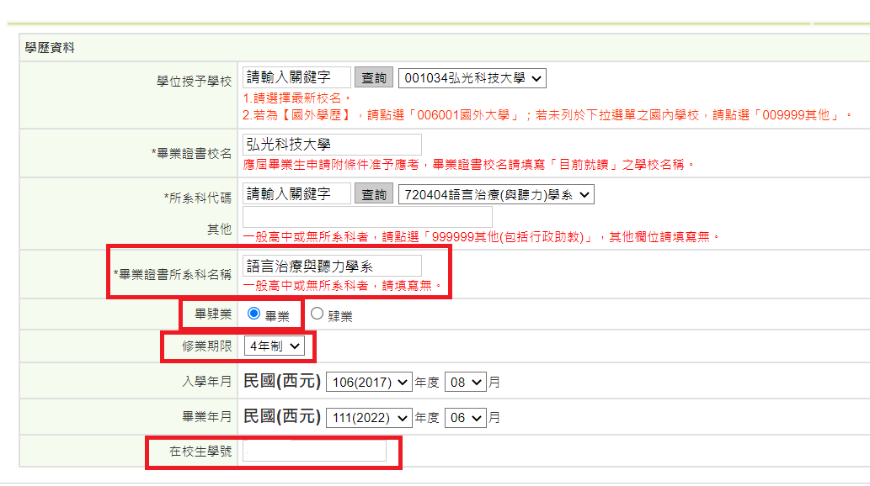

◆重點4：印出表單後第一頁、第三頁簽名處務必簽名。
*114.04.16(三)下午16:00前將報名表單紙本繳到I403系辦給學姊統整。

